**《斗兽棋》用户使用文档**

**1. 引言**

斗兽棋（Animal）是一种运用阶级吃子的版图益智类游戏，游戏双方在9x7格的版图上操作八只以动物命名的棋子，其中任意一方棋子走进对方兽穴或吃光对方所有棋子者胜。

**2. 使用指南**

**2.1 认识棋盘**

以下是去掉装饰的一个斗兽棋棋盘：

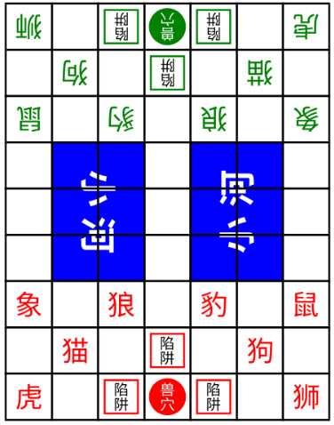

**2.2 基本功能**

2.2.1 回合：玩家可以行动的时候处于玩家的回合，当玩家进行行动后，回合结束，进入对方的回合，游戏开始由红方开始（上方）

2.1.2 行动：玩家点击棋子，棋子处于被选中态，玩家再点击棋盘，即可行动。具体行动规则如下

（1）每个棋子每次移动只能上下左右移动且只能移动一格

（2）除了老鼠外，其他动物均不可以下河

（3）狮子和老虎可以跳到河对岸，但是当老鼠挡在了狮虎所跳的那一行或者列，则不允许跳河

2.1.3 吃棋：棋子的大小顺序为：象>狮>虎>豹>狼>狗>猫>鼠。等级大的棋子能吃掉同级或等级比它小的棋子，其中还有一些特殊规则：

（1）象不能吃鼠，鼠在岸上时可以吃象

（2）当狮虎跳河时，若对面有同级或等级比它小的动物，则可以直接吃，若有等级比它大的动物，则不允许跳河

（3）当一个动物处于敌方的陷阱时，该动物可以被任何等级的动物吃掉

**3 游戏结束**

当一方的棋子被全部吃完或者当一方的兽穴被另一方的动物进入时，游戏结束